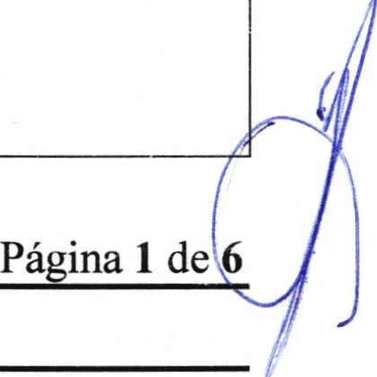OMERCIO, PADRON Y LICENCIAS Y GIROS RESTRINGIDOS.
Comisión del H. Ayuntamiento Constitucional San Juan de los Lagos, Jalisco, 2018-2021

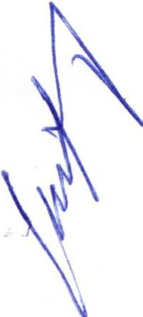En San Juan de los Lagos, Jalisco siendo las 1 horas con 35 minutos del día 07 de Agosto del año 2019 dos mil diecinueve, por lo que estando reunidos en el salón de cabildo, los que integran la Comisión, se procede a celebrar esta sesión ordinaria, y acto continuo el servidor público encargado de la Secretaria Técnica de esta comisión procederá a tomar lista de asistencia y en su caso hacer la correspondiente declaratoria de quorum legal:

Reglamento de la Comisión: CAPÍTULO 11
De la Integración del Comisión.

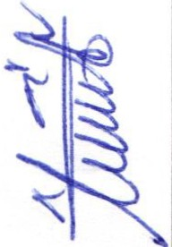Artículo 4. - La Comisión Técnico de regularización de giros de control especial del Gobierno Constitucional del Municipio de San Juan de Los Lagos, se integrará de la siguiente forma:

l. El Presidente Municipal o su representante, que será el Presidente del Consejo.  LCI JESUS UBALDO MEDINA BRISEÑO  11. EL Tesorero Municipal. LCP. FELIPE DE JESUS RUIZ PEREZ.  111. El Director de Comercio. JUAN  ANTONIO HERNANDEZ  - El Director de Seguridad Pública. LIC. HUGO ARMANDO MARTINEZ ZACARIAS  - El Regidor Presidente de la Comisión de Hacienda y  Reglamentos LIC. DENIS ALEJANDRA PLASCENCIA CAMPOS.  - El Regidor Presidente de la Comisión de Comercio. MTRA ALMA MARGARITA NORIEGA GUILLEN  VIl. El Regidor Presidente de la Comisión de Licencias y Regularización. MTRA CLAUDIA JEANETTE CARRANZA SANTOS.  - El regidor Presidente de la Comisión de Delegaciones. C. EDUARDO SAUL GARCIA PADILLA.  - El Regidor Presidente de la Comisión de Estacionamientos. LIC. GRISELDA SANCHEZ DELGADO.  - Representante del Sector Empresarial. MIGUEL ANGEL MARQUEZ DE ALBA  - El Secretario General del  Ayuntamiento . LIC. VERULO MURO MURO  - El Director de Protección Civil. | AUSENTE  PRESENTE  PRESENTE AUSENTE  AUSENTE  AUSENTE  PRESENTE  AUSENTE (se justifica) .  PRESENTE  PRESENTE  PRESENTE  PRESENTE

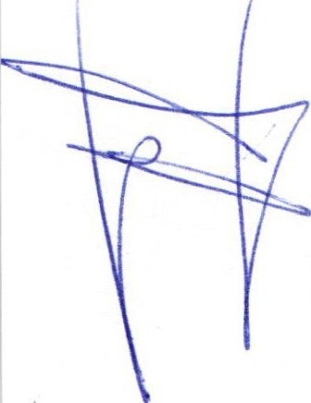SESION ORDINARIA DE COMISION TECNICA DE COMERCIO, PADRON Y LICENCIAS Y GIROS
RESTRINGIDOS.

PUMQ. HILARlO XOCHIPA VALENCIA.  - El Juez Municipal. GERARDO  XOCHIPA VALENCIA  - Delegada . YAMILET MARQUEZ AVALOS  - Director de Padrón y Licencias FATIMA DEL ROSARIO  GUTIERREZ MARTINEZ | PRESENTE AUSENTE PRESENTE

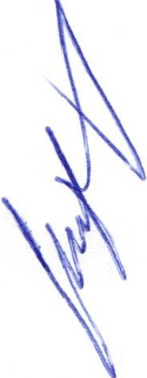ORDEN DEL DIA

1.- Lista de asistencia y declaratoria de quorum.-

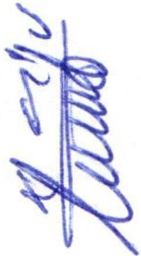Acuerdo.- Este punto del orden del día se encuentra debidamente desahogado, toda vez que al inicio de esta sesión se tomó lista de asistencia y se hizo la declaratoria de quorum legal.
2.- Lectura y aprobación del acta anterior así como la aprobación del orden del día.- Acuerdo.- Una vez sometido a consideración el orden del día, previamente circulado , es
aprobado por 9 votos a favor de los INTEGRANTES presentes que corresponde a una
mayoría relativa se aprueba el orden del día sometido.

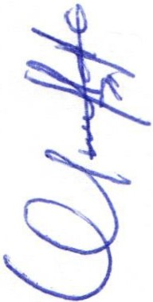Y que con fundamento en el Reglamento de la Comisión Técnica de Comercio, Padrón y Licencias y Giros restringidos del Municipio de San Juan de los Lagos:

Articulo 3. - La Comisión Técnica de Comercio, Padrón y Licencias, y Giros Restringidos del Gobierno Constitucional del Municipio de San Juan de los Lagos, es un órgano Colegiado de carácter permanente y está facultado para:
l. Estudiar, revisar y formular peticiones que tengan que ver con la autorización de giros comerciales de
control especial que comprenden los siguientes :

- Giros que expendan bebidas alcohólicas o cerveza en botella cerrada o para consumo dentro de los establecimientos , adicionalmente a otras actividades que realicen;
- Expendios de bebidas alcohólicas en botella cerrada ;
e) Expendios de cerveza en botella cerrada ;
- Bares;
- Cantinas;
- Centros bataneros
- Establecimientos donde se alimenten , reproduzcan o se sacrifiquen animales o que se conserven , vendan o distribuyan carnes para consumo humano;
- Cabarets y discotecas ;
- Salones de billar;
- Giros que distribuyan o expendan sustancias peligrosas , o solventes;
- Giros dedicados a la operación o venta de boletos o billetes para rifas, sorteos , loterfas, pronósticos deportivos y
demás juegos de azar permitidos por la ley;
  - Estéticas y salones de belleza ;
- Salones de eventos y banquetes con consumo de bebidas alcohólicas ;
- Los dedicados a los espectáculos públicos;
- Giros dedicados a la explotación de los materiales de construcción ;
- Giros dedicados al funcionam iento de juegos mecánicos , electromecánicos y electrónicos accionados con fichas , monedas o su equivalente , con excepción de los j uegos electromecánicos infantiles anexos a un giro principal, dentro del establecimiento autorizado , de los cuales se podrán permitir hasta dos juegos ; y
- Giros dedicados al alquiler de equipo de cómputo , Internet o cibercafes;
- 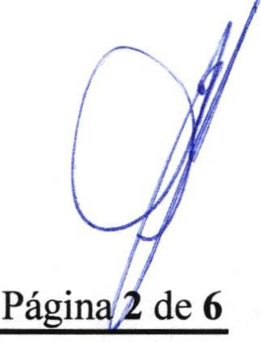Giros dedicados a la venta , atención y curación de animales domésticos ;
- Giros donde se vendan y consuman alimentos naturales procesados;
- Giros que expendan o distribuyan medicamentos o psicotrópicos.
- Gasolineras ;
- Hoteles y moteles;

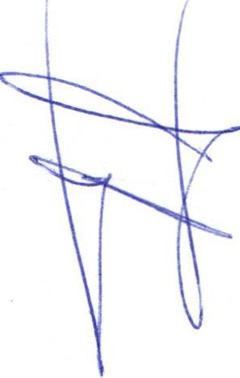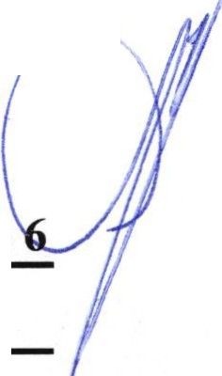MERCIO, PADRON Y LICENCIAS Y GIROS
RESTRINGIDOS.
- Comercio en puestos semifijos en la vfa pública.

  - En general , todo lo que tenga que ver con el funcionamiento de los giros de control especial y la aplicación del Reglamento de Comercio.

3.- Se presenta informe general a la Direcciones en relación a los siguientes temas .

.a) Por el Director de Padrón y Licencias.

    - Se comenta al respecto del operativo de inspección sobre los estacionamientos, que funcionan en la cabecera municipal, con el objetivo de identificar si cuentan con licencia comercial , además de exhortar el hecho de poner a través de anuncios visibles el costo por el servicio de estacionamiento , para mantener informado al turista que visita la ciudad y evitar excesos en los cobros.
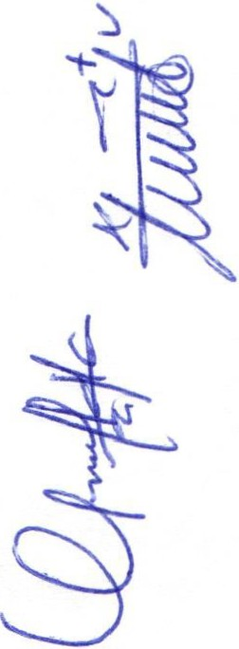Se comenta que ya se tiene notificados varios de los establecimientos que funciona como estacionamiento (se presentan copias sobre el registro de notificación) , en donde se puede dar cuenta de la omisión de licencia comercial para el funcionamiento en varios locales, por tal motivo se les está señalando los requisitos que deben presentar para regularizar su giro comercial. Se realiza constante verificación a través de los inspectores para dar cumplimiento a la instrucción de poner anuncios visibles donde se señalen los costos.

Acuerdo.- Informativo.

2) Se presenta informe de ingresos.
*Por derecho al comercio establecido (giros comerciales y de control especial) acumulado de enero a julio $3,056,865.75

Acuerdo.- Informativo.

- Por el Tesorero Municipal.

  - Se presentan el asunto al respecto de los programas para la eficiencia en el presupuesto de ingresos que se resolvió en la reunión de la COMISION ESTATAL HACENDARIA, donde se determinó que los Ayuntamientos Municipales deberán generar estrategias para la mayor recaudación de impuestos y lograr tener mayores recursos propios, una vez que se ha señalado que las participaciones federales y estatales en el pronóstico se tiene una considerable disminución, a lo que se plantea generar un aumento promedio en lo concerniente a las licencias en un 10% de aumento en lo que al proyecto de ley de ingresos 2020 se refiere, generar programas de estímulo al pronto pago y ser más enérgicos en el requerimiento a los morosos de pagos.

Acuerdo.- Informativo.

- Por la Dirección de Comercio.

  - En uso de la voz el Director de Comercio , comento que se siente la inspección diaria por el personal de la dirección, señalando que se tiene resistencia por parte de los comerciantes al para acatar los señalamientos , se solicita determ inar logística de cobro en multas por dichas infracciones.
A lo que se compromete el Juez Municipal a presentar una propuesta con
fundamento legal para la generación de multas por concepto de incumplimiento a los señalamientos del comercio .
También se señaló que en este periodo de fiestas se tomó el criterio de no otorgar más permisos al comercio semifijo y no se estará otorgando el cambio de nombre a los ya otorgados, ya que este derecho no es transferible, también se está revisando la situación de subarrendamientos de los derechos de piso aun sabiendo que esto no se debe generar , ya que la reglamentación o prohíbe .

Página3 de

2 SESION ORDINARIA DE COMISION TECNICA DE
, ....., COMERCIO, PADRON Y LICENCIAS Y GIROS
RESTRINGIDOS.

Acuerdo.- Informativo.

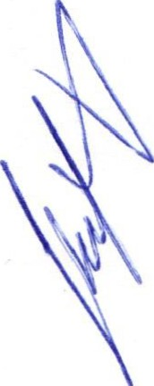2) En uso de la voz el Director de Comercio, presenta su informe financiero en relación a los ingresos al periodo de enero a julio teniendo como ingresos totales la cantidad de $ 2, 617,915.00, correspondiendo al mes de julio la cantidad de $273,915.00 pesos, comentando al respecto la importancia de la Dirección en materia de ingresos a las arcas de la Hacienda Municipal.

Acuerdo.- Informativo.

- Por el Director de Seguridad Pública.

  - Sin informe por tratar

Acuerdo.- Ninguno

4.- Se presenta por parte de la Dirección de Padrón y Licencias las solicitudes de licencia comercial con venta de alcohol con la relación siguiente:

Ex | Num | Observación | Resolución por  ma oría.
oxxo  malecón San  Juan, | 002 | Solicitante: Eva López Yát'lez , Gestora Expansión.  Permiso para tener una extensión de horario las 24  horas. | SE REVISA (se  presenta como  condición la  igualdad de
calle condiciones sobre
laberinto No los comercios en la
40 Zona municipalidad,
Centro. donde se
encuentra señalado la determinación de horarios.
FRICA 1581 Solicitante : Albano Mut'loz de Alba , en relación al visto SE EXTIENDE LA bueno de Protección Civil está en proceso de revisión PRORROGA POR por parte de la Dirección. Y se cuenta con todos los
demás requisitos set'lalados . 30 OlAS MAS.

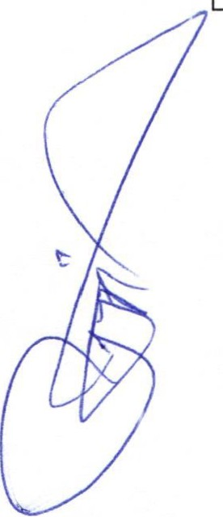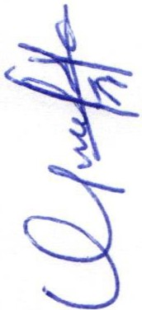 ubicación

5.- Asuntos Generales.

Ninguno.

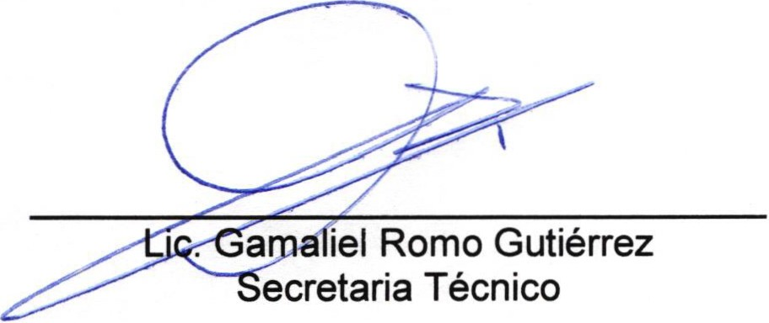6.- Integrantes de la dicha Comisión , en virtud que ha sido agotado el orden del día, se declara concluida la presente sesión, a las 15 horas con 00 minutos del día de hoy, citando a sesión ordinaria de Comisión , por instrucciones del Presidente Municipal LIC. Jesús Ubaldo Medina Briseño, y se convoca a nueva reunión el día 28 de Agosto del 2019 , a las 13:30 horas, en las instalaciones del salón de cabildo , firmando los que en ella intervinieron, quisieron y supieron hacerlo por y ante el presidente municipal que actúa en unión del servidor público encargado de la secretaria técnica de esta comisión que autoriza y da fe, en cumplimiento a lo dispuesto en el Reglamento de la Comisión .

LIC. Jesús Ubaldo Medina Briseño Presidente Municipal

7 de Agosto del Año 2019
Página 4 de 6

/

SESION ORDINARIA DE COMISION TECNICA DE
-... ..-COMERCIO, PADRON Y LICENCIAS Y GIROS
RESTRINGIDOS.

El Tesore DE
JESUS RUIZ PEREZ.

En representaci Comercio . C. JU LOPEZ.

El Regidor Presidente de la Comisión de Comercio. MTRA ALMA MARGARITA NORIEGA GUILLEN

El regidor Presidente de la Comisión de Delegaciones. C. EDUARDO SAUL GARCIA PADILLA.

El Regidor Presidente de la Comisión de Reglamentos. LIC. DENIS ALEJANDRA PLASCENCIA CAMPOS.

El Secretario General del Ayuntamiento de San Juan de los Lagos. LIC. VERULO MURO MURO.

4ñiJli
El Juez 6niCiP:GERARDO
XOCHIPA VALENCIA.
El Director de Seguridad Pública. LIC. HUGO ARMANDO MARTINEZ lACARIAS

El Regidor Presidente de la Comisión de Hacienda LIC. DENIS ALEJANDRA PLASCENCIA CAMPOS.

El Regidor Presidente de la Comisión de Licencias y Regularización . MTRA CLAUDIA JEANETIE CARRANZA SANTOS.

El Regidor Presidente d la Comisión de Estacionamientos. LIC. GRISELDA SANCHEZ DELGADO .

Representante del Sector Empresarial. MIGUEL ANGEL MARQUEZ DE ALBA.

El Director de Protección Civil. PUMQ.
HILARlO XOCHIPA VALENCIA.

Delegada. YAMILE MARQUEZ AVALOS

7 de Agosto del Año 2019
Página 5 de 6

SESION ORDINARIA DE COMISION TECNICA DE OMERCIO, PADRON Y LICENCIAS Y GIROS
RESTRINGIDOS.

C. Fátima del Rosario Gutiérrez Martínez

Página 6 de 6
7 de Agosto del Año 2019

